W002_explosieve_stoffen

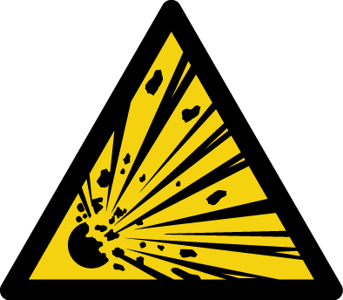

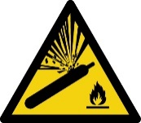 W029_houder_onder_druk

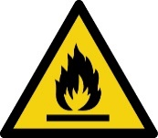 W021_brandgevaarlijk

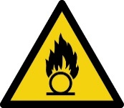 W028_oxiderende_stoffen

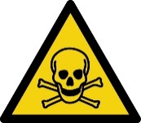 W016_giftige_stoffen

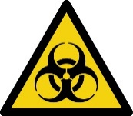 W009_biologische_agentia_infectueus

W003_radioactief_materiaal

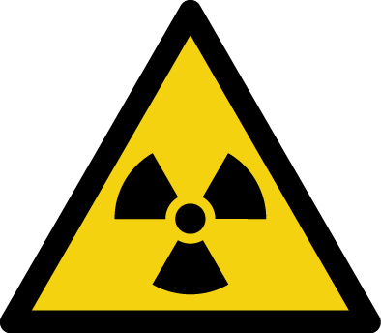

W023_bijtende_stoffen

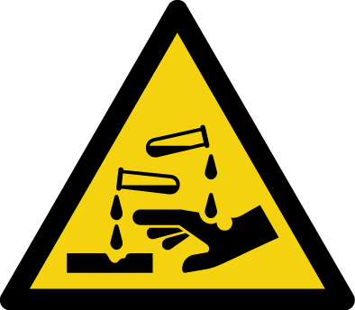

W-NL-003_NFPA-gevarendiamant



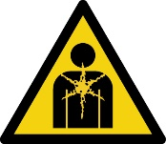 W-NL-005_langetermijngezondheidsschade

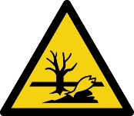 W-NL-006_schadelijk_voor_het_milieu

|  |  |  |
| --- | --- | --- |
| **Omschrijving** |  | Ontplofbare stoffen en voorwerpen |
|  | Gassen |
|  | Brandbare stoffen |
|  | Oxiderende soffen / Organische Peroxiden |
|  | Giftige stoffen |
|  | Infectueuze stoffen |
|  | Radioactieve stoffen |
|  | Bijtende stoffen |
|  | NFPA Gevarendiamant |
|  | Langertermijnsgezondheidsschade |
|  | Schadelijk voor het milieu |
| **Stofnaam** |  | |
| **Gevarenklasse** |  | 1 |
|  | 2 |
|  | 3 |
|  | 4 |
|  | 5 |
|  | 6 |
|  | 7 |
|  | 8 |
|  | 9 |
| **Subklasse** |  | Onbekend |
|  | 1.1 Gevaar voor massa-explosie |
|  | 1.2 Gevaar voor scherfwerking, geen gevaar voor massa-explosie |
|  | 1.3 Gevaar voor brand, maar weinig gevaar voor scherfwerking en drukwerking |
|  | 1.4 Gering gevaar voor ontploffing |
|  | 1.5 Zeer ongevoelige stoffen en voorwerpen, wel gevaar voor massa-explosie |
|  | 1.6 Uiterst ongevoelige stoffen en voorwerpen, zeer gering ontploffingsgevaar. |
|  | 2.1 Brandbare gassen |
|  | 2.2 Verstikkende gassen |
|  | 2.3 Giftige gassen |
|  | 2.4 Oxiderende gassen |
|  | 2.5 Corrosieve gassen |
|  | Gas dat geen bijkomend gevaar vertoont |
|  | 3.1 Brandbare vloeistoffen met een kookpunt tot 35 °C |
|  | 3.2 Brandbare vloeistoffen met een vlampunt lager dan 23 °C en een kookpunt boven 35 °C |
|  | 3.3 Vloeistoffen met een vlampunt tussen 23 °C en 60 °C en een kookpunt boven 35 °C alsmede gasolie, dieselolie en lichte stookolie vanwege overeenkomstige eigenschappen |
|  | 4.1 Brandbare vaste stoffen |
|  | 4.2 Voor zelfontbranding vatbare stoffen |
|  | 4.3 Stoffen die in contact met water brandbare gassen ontwikkelen |
|  | 5.1 Oxiderende stoffen |
|  | 5.2 Organische peroxiden |
|  | 6.1 Giftige stoffen |
|  | 6.2 Infectueuze stoffen |
|  | 7.1 Alphastraling |
|  | 7.2 Bėtastraling |
|  | 7.3 Gammastraling |
|  | 7.4 Neutronenstraling |
|  | 8.1 Corrosieve stoffen |
|  | 8.2 Zuren |
|  | 8.3 Basen |
|  | 9.1 Diversen gevaarlijke stoffen en voorwerpen |
| **GEVI-code** |  | |
| **VN/UN-nummer** |  | |
| **CAS-nummer** |  | |
| **Etiket** |  | |
| **ERIC-kaart** |  | |
| **Hoeveelheid in Kg / L** |  | |
| **Locatie** |  | |
| **Ruimtenummer** |  | |
| **Opmerkingen** |  | |
| **Aggregatie toestand** |  | Onbekend |
|  | Gas |
|  | Vloeibaar |
|  | Vast |
| **Opslag vorm** |  | Onbekend |
|  | Zak |
|  | Doos |
|  | Bak |
|  | Vat |
|  | Fles |
|  | Jerrycan |
|  | Bulk |
|  | Tank |
|  | Gascilinder |
|  | Leiding |
|  | IBC |
| **Opslag materiaal** |  | Onbekend |
|  | Glas |
|  | Plastic |
|  | Metaal |
|  | Hout |
|  | Karton |
|  | Papier |
| **Pathogeen**  **(Alleen subklasse 6.2)** |  | Onbekend |
|  | Prionen |
|  | Virussen |
|  | Micro-organismen - Bacteriën |
|  | Micro-organismen - Eencellige dieren |
|  | Micro-organismen - Schimmels |
|  | Eéncellige eukaryoten |
|  | Meercellige parasieten |
|  | Geleedpotigen |
|  | Bioactieve stof |
| **Verspreidings-mechanismen**  **(Alleen subklasse 6.2)** |  | Onbekend |
|  | Lucht (aerosol) of Fomieten |
|  | Vectoren |
|  | Oppervlakte / contact |
|  | Naalden / Menselijk bloed en bloedproducten / Lichaamsvloeistoffen en producten |
|  | Oraal |
|  | Open wond |
|  | Dier op mens |
|  | Mens op mens |
| **Langetermijn-gezondheidsschade**  **Gezondheidsgevaren** |  | Onbekend | |
|  | Sensibilisatie van de luchtwegen of van de huid | |
|  | Mutageniteit in geslachtscellen | |
|  | Kankerverwekkend | |
|  | Voortplantingstoxiciteit | |
|  | Specifieke doelorgaantoxiciteit bij eenmalige blootstelling | |
|  | Specifieke doelorgaantoxiciteit bij herhaalde blootstelling | |
|  | Aspiratiegevaar | |
| **Schadelijk voor het milieu**  **Gevaar voor aquatisch milieu** |  | Onbekend | |
|  | Zeer giftig voor waterorganismen | |
|  | Zeer giftig voor waterorganismen, met langdurige gevolgen | |
|  | Giftig | |
|  | Schadelijk | |
|  | Kan op lange termijn effect hebben op waterorganismen | |
| **NFPA Gevarendiamant**  **Brandgevaar (rood)** |  | Onbekend | |
|  | **0** - Niet ontvlambaar | |
|  | **1** - Ontvlambaar > 93 oC | |
|  | **2** - Ontvlambaar < 93 oC | |
|  | **3** - Licht ontvlambaar < 73 oC | |
|  | **4** - Zeer licht ontvlambaar < 25 oC | |
| **NFPA Gevarendiamant**  **Reactiviteit (geel)** |  | Onbekend | |
|  | **0** - Stabiel | |
|  | **1** - Bij verhitting | |
|  | **2** - Heftige chemische reactie | |
|  | **3** - Explosief door ontstekingsbron | |
|  | **4** - Explosief | |
| **NFPA Gevarendiamant**  **Bijzondere aanduiding (wit)** |  | Onbekend | |
|  | Gevaar voor radioactieve straling | |
|  | **~~W~~** - Niet met water blussen | |
|  | **COR** - Corrosief | |
|  | **ALK** - Alkalisch | |
|  | **ACID** - Zuur | |
|  | **OXY** - Oxiderend | |
| **NFPA Gevarendiamant**  **Gevaar voor de gezondheid (blauw)** |  | Onbekend | |
|  | **0** - Zonder bijzonder gevaar | |
|  | **1** - Weinig gevaarlijk | |
|  | **2** - Gevaarlijk | |
|  | **3** - Zeer gevaarlijk | |
|  | **4** - Uiterst gevaarlijk | |

**Meerdere opties mogelijk bij: Opslag vorm, Opslag materiaal, Verspreidings-mechanismen**

**1 optie mogelijk bij de rest**